Corrida de saco
Corrida de saco é jogada em no mínimo duas pessoas. Cada pessoa deve entrar em um saco plástico, pode ser saco de lixo ou ate mesmo sacolas plásticas, onde deveram segurar com as mãos os sacos e dando saltos percorrer uma certa distancia. Quem chegar primeiro é o campeão.

Salto em distancia
Demarcando certa distancia com duas linhas ou qualquer outro material que demarque o chão, irão demarcar uma distancia onde irão saltar sem encostar-se ao chão dentro da área demarcada. Segue exemplo na figura:

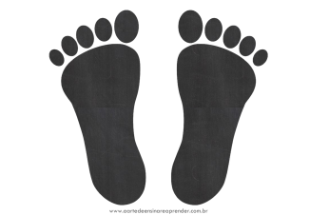

A cada salto que conseguirem atravessar sem encostar-se ao chão entre as linhas poderão aumentar a distancia.
Trocar de variação apenas quando não conseguir mais aumentar a distancia.
Variações de salto:
- começa saltando com os dois pés juntos sem tomar distancia.
- usando apenas o pé direito.
- usando apenas pé esquerdo.
- tomando distancia e saltando.

